Universidade Tecnológica Federal do Paraná – Campus Campo Mourão

Nome: Angelo Yano Dezoti RA: 1711881

Projeto Integrador
Escopo de Sistema

Nome do sistema: FastWine
- Objetivo e funcionalidade principais.
Tem como objetivo categorizar vinhos assim como vende-los e entregá-los.
- O que irá controlar.
Irá controlar um site de venda de vinhos na web.
- Cadastros do sistema:
- Produto. Com os seguintes atributos:
  - Nome
  - Tipo do vinho
  - País de origem
  - Tipo da uva utilizada
  - Teor Alcoólico
  - Volume da Garrafa
  - Preço
- Tipo do vinho
- Tipo de uva utilizada. Com os seguintes atributos:
  - Nome da uva
  - Produtor
- Limites do sistema
O sistema não irá controlar crediários, apenas vendas a vista.
A loja não entrega por correios, apenas dentro da cidade.
- Público alvo
Consumidores de vinho que querem receber o produto em sua casa rapidamente.

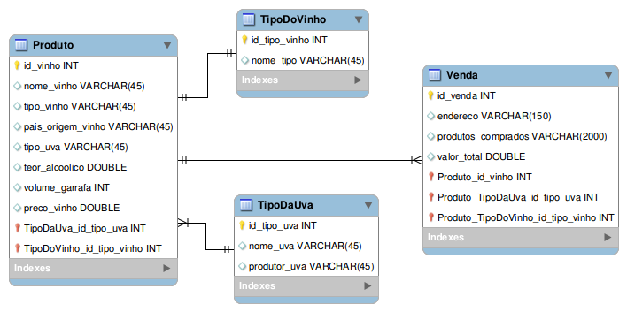
DER do Sistema

Estrutura do projeto
- DAOs
- Entidades
- Produto
- Tipo de uva
- Tipo do vinho
- GUI
- Login
- Cadastros do Produto, Tipo de uva e Tipo do vinho
- Metódo main
- Imagens
- Ferramentas

Codificação
O front-end será feito em HTML em conjunto com JavaScript, sem uso de gerador. O back-end em Java, com uso de gerador de código.

Testes
Serão feitos testes após toda implementação de uma nova funcionalidade, a fim de verificar se todas as funções trabalham de forma correta.

Manutenção
Pretende-se fazer a manuntenção do sistema assim que um erro for identificado através dos testes.

Protótipos

